Тема 5. Преобразование спектров сигнадлов-переносчиков информации
1. Импульсные сигналы сложной формы как переносчики информации в измерительных системах. Задачи, решаемые с помощью импульсных сигналов сложной формы
В ряде случаев дискретные отсчеты сигналов датчиков, полученные при дискретизации этих сигналов, целесообразно представить в другом виде, а именно в виде импульсных сигналов сложной формы (ИССФ) (рисунок 1).
τ ₁
τ₁
τ ₂
τ ₂
U₀
UR₁K₁
UL₁K₁
UR₂K₂
t
U
τ
Рисунок 1 – Импульсный сигнал сложной формы

Импульсные сигналы сложной формы представляют собой совокупность элементарных прямоугольных импульсов, параметры которых (амплитуда, количество, взаимное расположение на оси времени) определяются соответствующим образом с целью получения заданного спектрального состава ИССФ, обеспечивающих решение определенных задач.
Исходная периодическая последовательность прямоугольных импульсов (ПППИ) (рисунок 1, Uo) может быть представлена совокупностью гармонических составляющих
$U_{0}(t)=\frac{U_{0}τ}{T}+\frac{{\text{2U}}_{0}τ}{T}\sum_{\text{k=}1}^{∞}{\frac{\text{sin}\frac{\text{kπτ}}{T}}{\frac{\text{kπτ}}{T}}\text{cos2kπ}\frac{t}{T}}$. (1)

Спектр амплитуд сигнала U₀(t) показан на рисунке 2.

Рисунок 2 – Спектр амплитуд ПППИ

Преобразование дискретных отсчетов измерительного сигнала в ИССФ обеспечивает подавление заданного числа спектральных зон в спектре передаваемого сигнала (для иллюстрации использовать рис.2).
Примение ИССФ с заданным спектральным составом, то есть с заданным количеством и номерами подавленных спектральных зон, позволяет решать задачи, которые или принципиально не могут быть решены при использовании простых АИМ-сигналов, или требуют существенного ужесточения требований к устройствам сбора измерительных сигналов (повышение частоты дискретизации, повышения быстродействия устройств в групповом тракте и т. п.). Рассмотрим некоторые из этих задач.
Задачи, решаемые с помощью импульсных сигналов сложной формы
Задача 1. Согласование спектров сигналов сообщений с полосой частот пропускания каналов связи
Одна из основных проблем, которую необходимо решать в информационных системах, предназначенных для сбора и передачи сигналов сообщений о поведении объектов контроля – это согласование спектров сигналов в групповом тракте системы с полосой частот пропускания этого тракта.
Для некоторых объектов канал связи между источниками сообщений, находящимися на объекте, и аппаратурой обработки и регистрации имеет ограничения амплитудно-частотной характеристики (АЧХ) в области нижних частот. (АЧХ канала)
Рисунок 3 – Спектр импульсного переносчика, модулированного по амплитуде сигналом сообщения

Такими объектами могут быть вращающиеся узлы и агрегаты авиационной техники и энергетических установок, биологические объекты, в частности человек. Для них либо в силу конструктивных особенностей, либо из соображений техники безопасности необходимо гальваническое разделение аппаратуры сбора и передачи сигналов сообщений и аппаратуры приема и обработки этих сигналов,
Неравномерность АЧХ в области нижних частот при использовании импульсных источников информации приводит к искажению формы импульсных сигналов и к взаимному влиянию каналов в многоканальных информационных измерительных системах. Устранить этот нежелательный эффект можно следующими способами:
1) Увеличить частоту дискретизации сигналов сообщений. При этом спектр АИМ сигнала переместится в более высокочастотную область, где АЧХ канала связи равномерна. (на примере рис. 3)
Однако при этом повышаются требования к быстродействию устройств в канале связи. (Топр уменьш., при сохранении числа каналов уменьшится время на один канал, АЦП должен быть более быстрым, чтобы успеть преобразовать за Тк сигнал сообщения. Если передача без АЦП, то при уменьш. длит имп. должна быть больше ширина полосы частот канала связи)
2) обеспечить перенос спектров сигналов сообщений в область более высоких частот, где искажениями АЧХ канала связи можно пренебречь. Для этого надо использовать несущее колебание (несущую) с амплитудной или частотной модуляцией ее импульсными сигналами сообщений. Это, во-первых, усложняет предающую часть системы, а во-вторых, не всегда допустимо применение радиоканала.
3) Использование ИССФ позволяет согласовать спектр передаваемого измерительного импульсного сигнала с полосой частот пропускания канала связи за счет подавления составляющих спектра, попадающих в область частот с искаженной АЧХ канала связи. Для этого достаточно сформировать ИССФ с подавленными нулевой спектральной зоной и первыми n спектральными зонами. Число подавляемых спектральных зон n определяется видом АЧХ канала связи в области нижних частот. При этом обеспечивается простая аппаратная реализация информационной измерительной системы.

Задача 2. Снижение интермодуляционных искажений и расширение частотного диапазона контролируемых процессов
При практических исследования очень широко применяются тензорезисторные датчики.
В многоканальных измерительных системах питание таких датчиков осуществляется импульсными сигналами (тока или напряжения). При этом выходные сигналы датчиков представляются в виде импульсных сигналов с АИМ-1. Спектр таких сигналов содержит в нулевой спектральной зоне спектр исходного непрерывного измерительного сигнала. В ряде случаев исследователей интересует ограниченная по частоте часть этого спектра. Ограничить же спектр исходного сигнала в составе импульсного сигнала-переносчика до требуемой частоты невозможно, т. к. произойдет недопустимое искажение формы импульсов. Из-за этого могут возникнуть искажения за счет перекрытия части спектра, расположенного в нулевой спектральной зоне и составляющих спектра, расположенных в левой боковой части первой спектральной зоны (рисунок 4). При использовании фильтрационного способа демодуляции в полосу пропускания ФНЧ наряду с полезным сигналом попадет и часть левой боковой первой спектральной зоны (затемнена на рисунке 4). Это приведет к искажениям восстанавливаемого сигнала, называемым интермодуляционными.
Уменьшения интермодуляционных искажений можно достичь (как и в первой задаче) за счет повышения частоты дискретизации, отодвигая составляющие первой спектральной зоны от нулевой спектральной зоны.
Недостатки этого способа мы рассмотрели.
Представление отсчетов измерительных сигналов в виде ИССФ позволяет существенно ослабить интермодуляционные искажения, не прибегая к повышению частоты дискретизации. ИССФ должен быть сформирован в этом случае с оставленной нулевой спектральной зоной и подавленными n первыми спектральными зонами.

Рисунок 4 – Возникновение интермодуляционных искажений

В этом случае также можно расширить частоту контролируемых процессов (упомянуть теорему Котельникова и нарисовать спектр ИССФ), так как увеличивается расстояние по частоте от сигнала сообщения в нулевой спектральной зоне до левой боковой составляющей первой спектральной зоны.

Задача 3. Выделение сигнала низкочастотной аддитивной помехи из смеси сигнала и помехи
Данная задача актуальна при обработке биомедицинских сигналов, в особенности сигналов, связанных с электрическими проявлениями работы сердца (электрокардиограмма, реограмма). При автоматическом исследовании параметров электрокардиосигнала (ЭКС) одной из важнейших операций предварительной обработки является устранение дрейфа изолинии, обусловленного действием на ЭКС аддитивных низкочастотных помех (поляризация электродов, влияние дыхательных волн, переходный процесс при пропадании контакта электрода с телом и последующим его восстановлении и т. п.). Наибольшее влияние дрейф изолинии оказывает на анализ низкоамплитудных участков ЭКС, особенно ST-сегмента (рисунок 5).
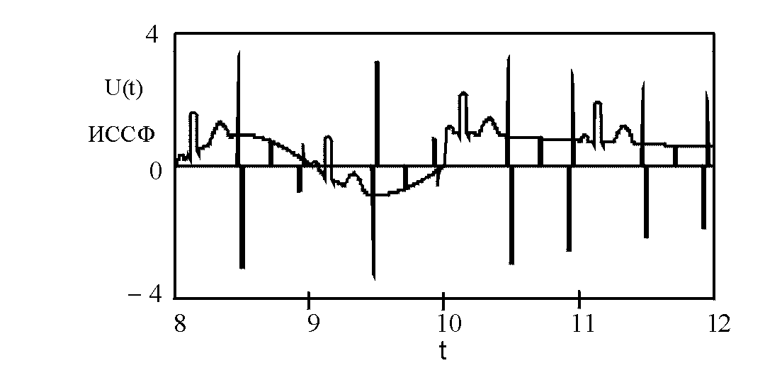
Рисунок 5 – ЭКС с дрейфом изолинии

Наличие в электрокардиосигнале участков, соответствующих электрической диастоле сердца, позволяет, взяв отсчеты сигнала на этих участках и преобразовав их в ИССФ с оставленной нулевой спектральной зоной и подавленными n первыми спектральными зонами (рисунок 6), выделить низкочастотную аддитивную помеху дрейфа изолинии (рисунок 7).
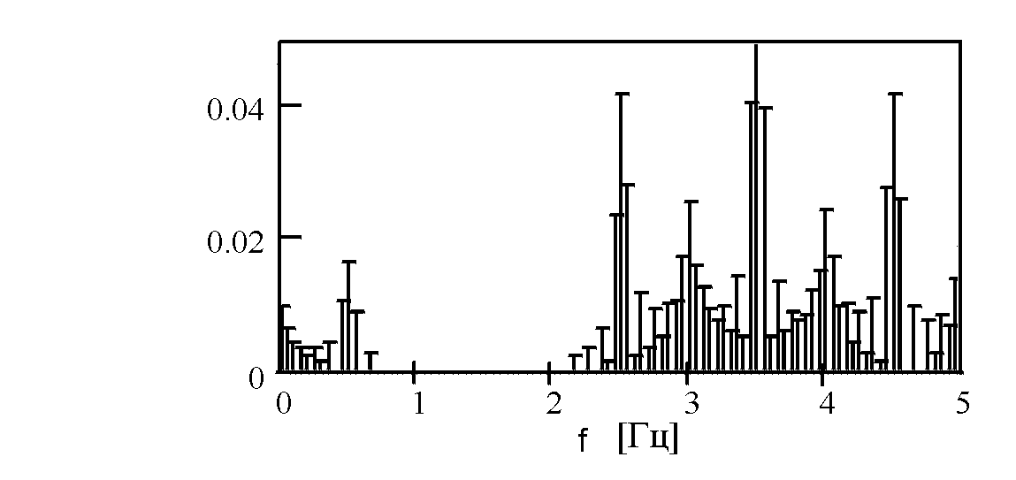
Рисунок 6 – Спектр отсчетов аддитивной помехи с подавленными первой и второй спектральными зонами

Преобразование отсчетов обрабатываемого сигнала, принятых за опорные точки, в ИССФ позволяет также расширить частотный диапазон аддитивной помехи, которую можно выделить из смеси сигнала и помехи. Так для кардиосигнала частота выделяемой аддитивной помехи может достигать ЧСС и даже превосходить ее.
Рисунок 7 – Иллюстрация процесса выделения дрейфа изолинии

Связь амплитудно-временных параметров ИССФ и их спектральных характеристик. Формирование ИССФ с заданным спектральным составом.

Выше мы рассмотрели, каким образом можно сформировать ИССФ из исходных отсчетов измерительного сигнала с помощью дополнительных отсчетов, смещенных влево и вправо относительно исходных отсчетов.
Установим связь амплитуд гармонических составляющих ИССФ с амплитудами гармонических составляющих исходной ПППИ и на основе этого определим условие подавления любой спектральной зоны в спектре ИССФ.
Взаимосвязь амплитуд гармонических составляющих ИССФ и исходной ПППИ
Спектральный состав периодической последовательности прямоугольных импульсов
$$U_{0}(t)=\frac{U_{0}τ}{T}+\frac{{\text{2U}}_{0}τ}{T}\sum_{\text{k=}1}^{∞}{\frac{\text{sin}\frac{\text{kπτ}}{T}}{\frac{\text{kπτ}}{T}}\text{cos2kπ}\frac{t}{T}}$$

Пусть сформирован ИССФ с одной подавленной спектральной зоной, причем это может быть любая спектральная зона, в том числе и нулевая. Для формирования такого сигнала используется одна пара дополнительных ПППИ.
Обозначим через Ао_{k} амплитуду k-й спектральной составляющей исходной ПППИ, а через φ_{k} – ее фазу. Запишем выражение для комплексных спектральных коэффициентов исходной ПППИ в виде
SPo _{k}= ${\text{Ao}}_{k}e^{−{\text{jϕ}}_{k}}$. (2)
Спектр дополнительной ПППИ, импульсы которой смещены влево на интервал τ₁ относительно импульсов исходной ПППИ, в соответствии с теоремой запаздывания представим в виде
SPL_{k} = К₁SPo_{k}$e^{−{\text{jω}}_{k}τ_{1}}{\text{=K}}_{1}{\text{Ao}}_{k}e^{−{\text{jϕ}}_{k}}e^{−{\text{jω}}_{k}τ_{1}}$, (3)
где $K_{1}=\frac{U_{1}}{\text{Uo}}$ - масштабный коэффициент, связывающий амплитуду U₁ дополнительной ПППИ с амплитудой исходной ПППИ;
$ω_{k}\text{=k}\frac{\text{2π}}{T}$, k = 0, 1, 2,….
Соответственно, спектр дополнительной ПППИ, импульсы которой смещены вправо на интервал τ₁ относительно импульсов исходной ПППИ, описывается выражением
SPR_{k} = К₁SPo_{k}$e^{{\text{jω}}_{k}τ_{1}}{\text{=K}}_{1}{\text{Ao}}_{k}e^{−{\text{jϕ}}_{k}}e^{{\text{jω}}_{k}τ_{1}}$, (4)
В силу линейности преобразования Фурье спектр ИССФ, образованного совокупностью импульсов исходной ПППИ и двух дополнительных ПППИ, можно определить, суммируя выражения (2) – (4).
SPISSF1_{k} = SPo_{k}+SPL_{k}+SPR_{k}. (5)
После подстановки в (5) соответствующих значений из (2) – (4) и преобразования получим
SPISSF1_{k}=${\text{Ao}}_{k}e^{−{\text{jϕ}}_{k}}\left[1{\text{+K}}_{1}\left(e^{{\text{jω}}_{k}τ_{1}}{\text{+e}}^{−{\text{jω}}_{k}τ_{1}}\right)\right]$. (6)
Заменим сумму комплексных экспонент в соответствии с формулой Эйлера
SPISSF1_{k} = ${\text{Ao}}_{k}e^{−{\text{jϕ}}_{k}}\left(1+{\text{2K}}_{1}\text{cos}ω_{k}τ_{1}\right)$. (7)
Выражение (7) устанавливает связь комплексных амплитуд спектральных составляющих ИССФ с амплитудами одноименных спектральных составляющих исходной ПППИ для случая, когда в спектре ИССФ подавлена одна любая спектральная зона.
В общем случае при формировании ИССФ с участием n пар дополнительных ПППИ выражение, связывающее спектр ИССФ и спектр исходной ПППИ, имеет вид
SPISSFn_{k} = ${\text{Ao}}_{k}e^{−{\text{jϕ}}_{k}}\left(1+2\sum_{\text{i=}1}^{n}{K_{i}}\text{cos}ω_{k}τ_{i}\right)$. (8)
На основании (8) связь значений амплитуд спектральных составляющих ИССФ с амплитудами спектральных составляющих исходной ПППИ можно представить в виде
. (9)
Приравняем нулю амплитуду k-й спектральной составляющей ИССФ в выражение (9) и получим условие подавления любой k-й спектральной зоны в спектре ИССФ.
На основании (9) можно записать условие подавления n спектральных зон ИССФ в виде системы уравнений
$1+2\sum_{\text{i=}1}^{n}{0}\text{.}\text{.}\text{.} M$ (10)
где $0\text{.}\text{.}\text{.}M$- означает, что могут быть выбраны любые n спектральных зон из М, М – возможное для данного сочетания Т и τ число спектральных зон, которые могут быть подавлены в спектре ИССФ, М_{макс}=(Т/τ)–1.

Подавление симметричных спектральных составляющих
Амплитуда k-й спектральной составляющей ИССФ в соответствии с (10) может быть равна нулю, если выполняются условия: при K_{i}>0 cosω_{k}τ_{i}<0 или при K_{i} <0 cosω_{k}τ_{i}>0.
Косинус может иметь одно и то же значение при двух значениях аргумента: α и –α.
Таким образом, если сдвиг τ_{i} импульсов дополнительных ПППИ относительно импульса исходной ПППИ кратен длительности импульсов τ, то кроме k-й гармонической составляющей в каждом лепестке спектра периодического ИССФ будут подавлены составляющие, расположенные симметрично относительно частот m/τ, m=1, 2, … Номера этих составляющих определяются выражением
$\text{N=m}\frac{T}{τ}∓k$. (11)
В случае подавления первых n спектральных составляющих, в соответствии с вышеизложенным, происходит также подавление n составляющих, лежащих слева от частот m/τ, m=1,2,…, и n составляющих, лежащих справа от этих частот. Таким образом, в каждом спектральном лепестке будет подавлено
q = 2n (12) спектральных зон.

Формирование ИССФ с заданным спектральным составом

Взаимосвязь амплитудно-временных и спектральных характеристик ИССФ

Соотношение (9) описывает связь амплитуды k-й составляющей спектра ИССФ с k-й составляющей спектра исходной ПППИ.
$${\text{AISSF}}_{k}=\left|{\text{Ao}}_{k}(1+2\sum_{\text{i=}1}^{n}{K_{i}\text{cos2π}\frac{τ_{i}}{T}τ_{i}})\right|$$
Раскрывая Ao_{k} на основании (1), для ИССФ, образованного с использованием n дополнительных ПППИ, представим амплитуду k-й гармоники в виде
${\text{An}}_{k}=2\text{Uo}\frac{τ}{T}\frac{\text{sin}\text{kπ}\frac{τ}{T}}{\text{kπ}\frac{τ}{T}}\left(1+2\sum_{\text{i=}1}^{n}{K_{i}\text{cos2πk}\frac{τ_{i}}{T}}\right)$. (13)
Введем обозначение
$L_{k}=\frac{T}{τ}\frac{\text{kπ}\frac{τ}{T}}{\text{sin}\text{kπ}\frac{τ}{T}}$. (14)
Коэффициент L_{k} при заданных длительности τ и периоде Т повторения отсчетов зависит только от номера k спектральной зоны, и показывает во сколько раз будут уменьшены амплитуды составляющих сигнала сообщения этой зоны при фильтрационных способах демодуляции ИССФ.
Сомножитель в скобках в выражении (13) представляет собой сумму масштабных коэффициентов, определяемых в результате решения системы уравнений (10) относительно K_{i}, i=1, 2, …, n.
Будем восстанавливать исходный сигнал сообщения фильтрационным способом. При этом на выходе ФНЧ выделяется нулевая спектральная зона.
Приравняв k=0 и исключив множитель 2, из выражения (13) получим выражение для определения амплитуды сигнала в нулевой спектральной зоне
$A_{0}{\text{=U}}_{0}\frac{τ}{T}\left(1+2\sum_{\text{i=}1}^{n}{K_{i}}\right)$. (15)
Чтобы при восстановлении сигнала сообщения на основе фильтрационного способа довести амплитуду восстановленного сигнала до амплитуды исходного сигнала, необходимо при формировании ИССФ стремиться к выполнению условия
$1+2\sum_{\text{i=}1}^{n}{K_{i}}≥L$, (16)
где $\text{L=}\frac{T}{τ}$.
Обозначим левую часть (16) как SUM и рассмотрим поведение этой функции в зависимости от изменения сдвига дополнительных отсчетов τ₁.

ИССФ с одной подавленной спектральной зоной
Поскольку восстановление исходного сигнала сообщения осуществляется с помощью ФНЧ, полоса пропускания которого накрывает нулевую спектральную зону ИССФ, то для расширения частотного диапазона переносимого ИССФ сигнала сообщения или для снижения требований к порядку фильтра целесообразно подавлять ближайшие к нулевой спектральные зоны, т. е. первую, вторую и т. д.
Рассмотрим ИССФ с одной подавленной спектральной зоной – с номером 1. Для этого случая необходимо решить всего одно уравнение одно уравнение, которое получим из (10), приняв k=1.
$1+{\text{2K}}_{1}\text{cos2π}\frac{τ_{1}}{T}=0$. (17) Решение уравнения (17) относительно К₁ имеет вид
$K_{1}=−\frac{1}{\text{2cos2π}\frac{τ_{1}}{T}}$. (18)
Выражение для SUM примет вид
$\text{SUM=}\frac{\text{cos2π}\frac{τ_{1}}{T}−1}{\text{cos2π}\frac{τ_{1}}{T}}$. (19)
Нам надо обеспечить SUM>L=T/τ. Посмотрим, как изменяется значение SUM при различных значениях сдвигов τ₁.
При построении ИССФ сдвиг τ₁ не может быть меньше τ и не должен превышать значения (Т/2)–τ, чтобы не произошло перекрытие импульса, смещаемого влево в пределах одного интервала дискретизации, с импульсом, смещаемым вправо.
Рассмотрим изменение SUM при следующих значениях сдвига τ₁:
$0≤τ_{1}<\frac{T}{4}$ и $\frac{T}{4}{\text{<τ}}_{1}≤\frac{T−τ}{2}$
При τ₁=Т/4 получим cos(π/2)=0. Так как знаменатель в (19) обращается в ноль, то SUM стремится к бесконечности.
При $τ_{1}<\frac{T}{4}$ cos(2πτ₁/Т) больше нуля, а К₁ меньше нуля (см.18) и SUM меньше нуля (рисунок 11.1).
При $\frac{T}{4}{\text{<τ}}_{1}≤\frac{T−τ}{2}$ cos(2πτ₁/Т) меньше нуля, а К₁ больше нуля и SUM тоже больше нуля (рисунок 1).
Изменение функции SUM(τ₁) в пределах допустимых значений τ₁ показано на рисунке (8).

Рисунок 8 – Зависимость суммы масштабных коэффициентов от сдвига импульсов в ИССФ

Почему такая зависимость? (ее физический смысл)
Рассмотреть векторную диаграмму. Сумма векторов комплексных составляющих первых спектральных зон каждой из ПППИ, образующих ИССФ, равна 0. Обеспечить это можно при разных значениях векторов спектральных составляющих дополнительных ПППИ.
C(LUoK1)

C(Uo)
C(RUoK1)

Определим значения сдвига τ₁, при которых обеспечивается выполнение условия SUM>L.
Положительное значение SUM
$\text{SUM=}\frac{\text{cos2π}\frac{τ_{1}}{T}−1}{\text{cos2π}\frac{τ_{1}}{T}}$≥L=T/τ
Решив это неравенство относительно τ₁, получим
$\frac{T}{4}{\text{<τ}}_{1}≤\frac{T}{\text{2π}}\text{arccos}\left(−\frac{τ}{T−τ}\right)$. (20)
Отрицательные значения SUM
В этом случае $\text{SUM=}\frac{\text{cos2π}\frac{τ_{1}}{T}−1}{\text{cos2π}\frac{τ_{1}}{T}}$≤–Т/τ.
Аналогично для отрицательных значений SUM получим
$\frac{T}{\text{2π}}\text{arccos}\left(\frac{τ}{\text{T+τ}}\right)≤τ_{1}<\frac{T}{4}$. (21)

2. Амплитудная модуляция гармоническим сигналом

Гармонический переносчик информации - это гармоническое колебание, которое описывается выражением
, (22)
где U₀ – амплитуда гармонического колебания,
f₀ – частота гармонического колебания (f₀=1/T, где Т – период повторения гармонического колебания),
φ₀ – начальная фаза колебания,
– мгновенная фаза колебания.
У гармонического переносчика, представленного выражением (22) информативными параметрами могут быть: амплитуда U₀, частота f₀, фаза φ₀. Каждый из этих параметров можно модулировать и получить соответственно амплитудную (АМ), частотную (ЧМ) и фазовую (ФМ) модуляции.
При амплитудной модуляции по закону изменения сигнала сообщения меняется амплитуда сигнала (22):
(23)
где c(t) – сигнал сообщения.
Рассмотрим случай тональной амплитудной модуляции, когда c(t)=cos2πF_{M}t. Запишем модулированное по амплитуде колебание с учетом выражения (22) и (23), принимая $ϕ_{0}=0$, в следующем виде: $u_{\text{AM}}=u_{0}(1+m\text{cos}2{πF}_{M}t)\text{cos}2{πf}_{0}t$. (24)
Здесь $m=\frac{Δu}{u_{0}}$ – относительное изменение амплитуды, которое называется коэффициентом (глубиной) модуляции.
Графики модулирующего (первичного) сообщения или сигнала и модулированного колебания показаны на рис. 9,а и 9,б соответственно.
Коэффициент m можно определить как
. (25)
где u₀ – амплитуда немодулированного гармонического переносчика;
u_{макс} и u_{мин} – соответственно максимальная и минимальная амплитуда модулированного гармонического переносчика.
От значения m глубины модуляции зависит амплитуда огибающей сигнала-переносчика.

а б

а – модулирующий сигнал; б – модулированный по амплитуде сигнал
Рисунок 9 – Графики модулирующего и модулированного сигналов

Как следует из рисунка 9 и выражения (25), чтобы исключить модуляционные искажения (перемодуляцию), необходимо выполнить условие . При модуляция будет стопроцентной (m=100 %).
Преобразуем выражение (24) и, заменяя произведение косинусов суммой, получим
. (26)
Таким образом, при тональной модуляции спектр модулированного по амплитуде сигнала состоит из трех гармонических составляющих: несущей с частотой и двух боковых – нижней с частотой и верхней . Ширина полосы частот, занимаемая таким колебанием, равна .
Спектры модулирующего и модулированного сигналов показаны соответственно на рис. 10,а и рис. 10,б.

а б
Рисунок 10 – Спектры модулирующего и модулированного сигналов

Амплитудная модуляция сложным сигналом

Сложный модулирующий сигнал можно представить, в соответствии с преобразованием Фурье, суммой n гармонических составляющих.
Каждое гармоническое колебание с частотой , входящее в состав модулирующего сигнала, обуславливает появление в спектре модулированного колебания, представленного выражением (26), двух боковых частот и .
Ширина полосы частот, занимаемая АМ-колебанием в рассмотренном случае, равна 2F_{М}, где F_{М} – максимальная частота гармонического колебания, входящего в модулирующий сигнал (максимальная частота в спектре последнего).
Амплитудная манипуляция
Для передачи сообщений, представленных двоичным кодом, модулирующий сигнал представляет последовательность прямоугольных импульсов. При передаче символа «1» несущая излучаться будет, при передаче символа «0» излучение отсутствует (рисунок 11). При амплитудной манипуляции обычно выбирают .

Рисунок 11 – Амплитудная манипуляция

Последовательность прямоугольных импульсов можно рассматривать в соответствии с преобразованием Фурье как сложный сигнал, состоящий из отдельных гармонических составляющих. При амплитудной манипуляции спектр последовательности прямоугольных импульсов (рис. 12,а) переносится на частоту гармонического сигнала-переносчика (рис. 12,б). Это приводит к появлению в спектре манипулированного сигнала двух боковых полос с частотными составляющими и .
а б
Рисунок 12 – Спектры сигналов при амплитудной манипуляции

3. Частотная модуляция гармоническим сигналом

При частотной модуляции по закону изменения сигнала сообщения меняется частота сигнала (22):
(27)
Используя (22) и (27) ЧМ-колебание при тональной модуляции можно записать в следующем виде:
, (28)
где - индекс частотной модуляции,
f_{Д} –девиации частоты, т.е. изменение частоты несущего колебания при модуляции,
γ₀ – начальная фаза модулирующего сигнала (сигнала сообщения),
θ₀ – начальная фаза модулируемого сигнала (сигнала-переносчика).
Амплитуда ЧМ-колебания сохраняются неизменной (рис. 13).

Рисунок 13 – Частотная модуляция гармонического сигнала

Для упрощения математических преобразований начальные фазы полагаются равными нулю.
В выражении (28) в состав аргумента входит тригонометрическая функция (sinX).
В таком случае разложение сигнала с частотной модуляцией (28) на простые гармонические колебания осуществляется с помощью функций Бесселя и имеет вид:
, (29)
где $J_{n}(β)$ - функция Бесселя первого рода порядка n.

Характер изменения функций Бесселя первого рода в зависимости от порядка n и аргумента β показан на рисунке 14 (на рисунке β=m). Из приведенных графиков видно, что функции J_{n}(β) начинают убывать, когда порядок n сравнивается с β.
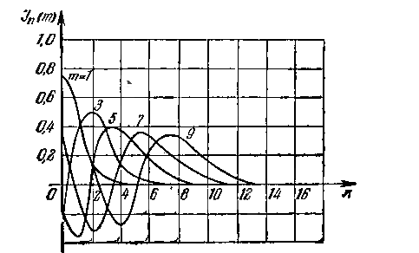
Рисунок 14 – Примеры функций Бесселя

На рисунке 15 приведен спектр ЧМ-колебания. Этот спектр дискретен и состоит из колебаний с несущей частотой $f_{0}$, амплитуда которой пропорциональна функции Бесселя нулевого порядка $J_{0}(β)$ и бесконечного числа симметричных боковых частот $f_{0}±{\text{nF}}_{M}$ с амплитудами, пропорциональными функциям Бесселя соответствующих порядков.

Рисунок 15 – Спектр амплитуд частотно-модулированного сигнала

Практическая ширина спектра при частотной манипуляции

Полоса частот, занимаемая ЧМ-колебанием, строго говоря, бесконечна. Реальные устройства и каналы связи имеют ограниченные полосы пропускания, что накладывает ограничение ширины спектра при ЧМ. На практике учитывают только те компоненты спектра, амплитуды которых превышают 1% от амплитуды немодулированной несущей, что позволяет ограничить полосу ЧМ-колебания на энергетической основе. На той же основе с достаточной точностью ширину полосы частот при тональной модуляции можно вычислить при помощи формул, полученных Манаевым Е.И.:
$ΔF=2F_{M}(1+β+\sqrt{β})$ (30)
или $ΔF=2Δf\left(1+\frac{1}{β}+\frac{1}{\sqrt{β}}\right)$. (31)
Из формулы (30) следует, что при небольших индексах модуляции (практически ) ширина полосы приближается к 2, как в случае с АМ. Если же индексы модуляции превышают единицу (при неизменной девиации частоты ), ширина полосы будет стремиться к 2Δf с ростом , что непосредственно следует из формулы (31).

